Einige EU-Länder
- Frankreich
  - Paris

- Deutschland
  - Berlin
- Italien
  - Rom
- Österreich
  - Wien
    - Wien
      - Wien
    - Burgenland
      - Eisenstadt
    - Niederösterreich
      - St. Pölten
    - Oberösterreich
      - Linz
    - Salzburg
      - Salzburg
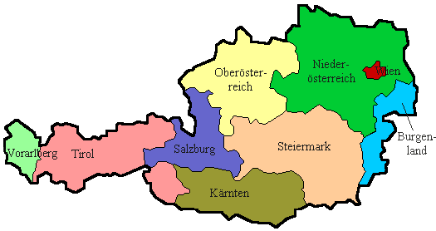
    - Steiermark
      - Graz
    - Kärnten
      - Klagenfurt
    - Tirol
      - Innsbruck
    - Vorarlberg
      - Bregenz
- Belgien
  - Brüssel
- Spanien
  - Madrid

